Zápis z jednání Programového výboru MAS Rakovnicko

Kdy: 3. května 2018 od 14:00
Kde: Lubenská 2250, Rakovník 269 01 (zasedací místnost)
Přítomni: Libuše Bestajovská (předsedkyně), Pavlína Jirsová, František Zralý, Martin Dvořák, Eva Janotová, Ilona Hrušková, Bc. Monika Mydlářová, Ing. Roman Valuš
Ing. Jan Polák (ředitel Rakovnicko o. p. s.), Simona Dvořáková (kancelář MAS Rakovnicko), Andrea Medunová (kancelář MAS Rakovnicko)
Omluveni: Jiří Loskot

Program jednání
- Návrh Výzvy č. 3 PRV, návrh výzvy č. 3 PRV, návrh výzvy č. 1 OPZ
- Programový rámec OPŽP

Kontrola usnášeníschopnosti
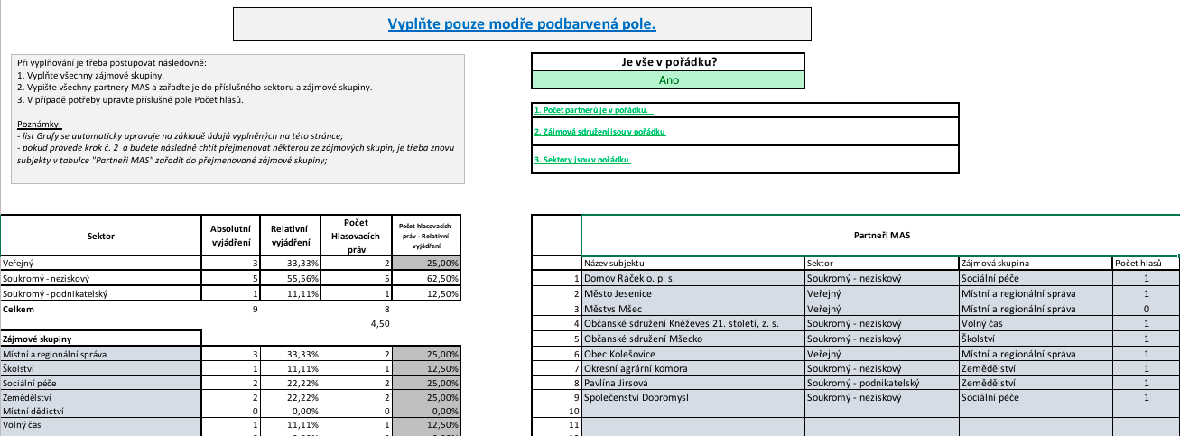

Body k jednání

Návrh výzvy č. 3 Hasiči, návrh výzvy č. 3 PRV, návrh výzvy č. 1 OPZ
Výzva č. 3 Hasiči - V podkladech pro jednání byl zaslán návrh preferenčních kritérií pro výzvu č. 3 MAS Rakovnicko – IROP – Hasiči. Preferenční kritéria byla upravena ve spolupráci s Ing. J. Polákem dle znalostí z praxe. Jedno navržené kritérium nemohlo být zapracováno, neb by hodnotilo základní podmínku přijatelnosti projektů. Z dřívějších zkušeností by bylo MAS ze strany ŘO navrženo odstranění kritéria.
Minimální výše CZV – 50 000,- Kč
Maximální výše CZV – 3 157 890,- Kč
Celková alokace na opatření – 3 157 890,- Kč
Návrh výzvy č. 3 PRV - Výzva MAS č. 3 k předkládání Žádostí o podporu v rámci operace 19.2.1. Programu rozvoje venkova na období 2014 – 2020. Návrh znění výzvy a preferenční kritéria byla zaslána v příloze.
Termín vyhlášení výzvy: 3. 5. 2018
Termín příjmu žádostí: od 23.5. 2018 do 11. 6. 2018 –
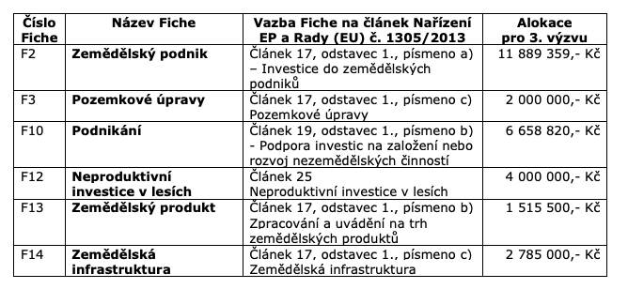
Celková výše dotace pro 3. Výzvu je 28 848 679,- Kč
Návrh výzvy č. 1 OPZ - Výzva MAS Rakovnicko-Prorodinná opatření-I.
Datum vyhlášení výzvy MAS - 6. 8. 2018
Datum zpřístupnění žádosti o podporu - 6. 8. 2018, 12:00 hodin
Datum zahájení příjmu žádostí o podporu - 6. 8. 2018, 12:00 hodin
Datum ukončení příjmu žádostí o podporu - 12. 10. 2018, 12:00 hodin
Alokace - 5.119.010,- Kč
Kritéria pro formální náležitosti a kritéria věcného hodnocení jsou v návrhu výzvy převzata od ŘO.

Usnesení č. 09/2018
Programový výbor MAS Rakovnicko schvaluje návrh výzvy č. 3 – IROP – Hasiči, návrh Výzvy MAS č. 3 k předkládání Žádostí o podporu v rámci operace 19.2.1. Programu rozvoje venkova na období 2014 – 2020, návrh Výzvy MAS Rakovnicko-Prorodinná opatření-I.

Pro: 8 Zdržel se: 0 Proti: 0

Úprava SCLLD – programový rámec OPŽP
V podkladech byl zaslaný zpracovaný návrh programového rámce OPŽP pro všechny 3 aktivity.
Dle diskuze členů programového výboru vyplynulo doporučení Plénu MAS k přijetí pouze 1 aktivity a zapracování do SCLLD, a tou je 4.4.1 Revitalizace funkčních ploch a prvků sídelní zeleně.

Schválil: Zapsal:

Libuše Bestajovská Simona Dvořáková
Předsedkyně Programového výboru MAS Rakovnicko Vedoucí zaměstnanec

